BAB IV
HASIL DAN PEMBAHASAN

4.1 Hasil Penelitian
Berdasarkan hasil pengamatan dan analisa sistem layanan iklan pada Kantor Radar Banjarmasin, maka untuk lebih meningkatkan kinerja pelayanan iklan dapat direncanakan sebuah Sistem Informasi yang dapat menunjang pelayanan iklan di Kantor Radar Banjarmasin secara online.

4.2 Analisa Sistem yang Diusulkan
Dari permasalahan yang ada pada sistem layanan iklan yang berjalan di Kantor Radar Banjarmasin saat ini, maka dalam laporan ini penulis mengusulkan solusi berupa sistem baru yang dapat mempermudah serta mempercepat pelayanan iklan yang ada pada kantor Radar Banjarmasin, yaitu : Sistem Informasi Layanan Iklan Online Di Kantor Radar Banjarmasin Berbasis Web. Dengan ini diharapkan bisa mempermudah pelayanan serta pengolahan data iklan pada perusahaan tersebut.

4.3 Flowchart
Pada diagram ini akan digambarkan secara umum tahapan operasional sistem yang akan dibuat. Adapun hasil perancangan flowchart Sistem Informasi Layanan Iklan Online Di Kantor Radar Banjarmasin adalah, sebagai berikut :
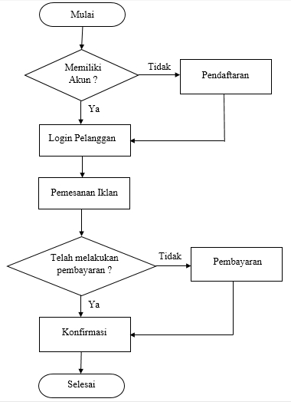
Gambar 4.1 Flowchart Sistem

4.4 Use Case Diagram
Use Case Diagram digunakan untuk menjelaskan secara singkat hubungan antara pengguna dengan sistem yang dibuat. Di dalam Use Case Diagram ini menggambarkan secara garis besar bagaimana interaksi antara pengguna aplikasi dengan sistem yang dibuat, nantinya dari use case diagram ini akan dijelaskan secara lebih rinci didalam jenis UML Diagram lainnya.
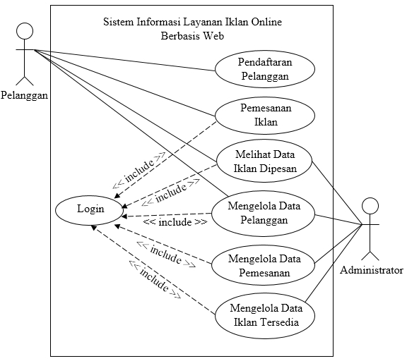
Gambar 4.2 Use Case Diagram Sistem

4.4.1 Use Case Description
Agar Use Case diagram dapat dipahami lebih rinci, berikut merupakan use case description untuk memperjelas maksud dari setiap use case yang telah di gambarkan sebelumnya.
Tabel 4.1 Use Case Description Pendaftaran Pelanggan
Use Case Name | Melakukan Pendaftaran Pelanggan
Description | Merupakan proses menambahkan data-data pelanggan ke dalam database seperti email, password, nama, alamat, perusahaan, alamat perusahaan, dan nomor telepon
Actor | Pelanggan
Pre Condition | Data pelanggan belum ada di database
Post Condition | Data pelanggan tersimpan di dalam database
Normal Flow | - Masuk ke Halaman pendaftaran  - Mengisi form pendaftaran  - Menekan tombol daftar

Tabel 4.2 Use Case Description Login
Use Case Name | Login
Description | Merupakan proses autentikasi keamanan yang dilakukan sebelum pengguna dapat berinteraksi dengan sistem
Actor | Pelanggan / Administrator
Pre Condition | Data pengguna telah ada di dalam database
Post Condition | Pengguna masuk ke dalam sistem
Normal Flow | - Masuk ke Halaman Login  - Mengisi form login berupa email dan password  - Menekan tombol login  - Sistem mencocokan data login dengan database

Tabel 4.3 Use Case Description Pemesanan Iklan
Use Case Name | Pemesanan Iklan
Description | Merupakan proses saat pelanggan menambahkan data iklan yang akan dipesan, seperti jenis iklan, lebar, dan tinggi iklan
Actor | Pelanggan
Pre Condition | Data pemesanan belum ada di database
Post Condition | Data pemesanan tersimpan di dalam database
Normal Flow | - Masuk ke Halaman Order  - Mengisi form order iklan  - Menekan tombol checkout

Tabel 4.4 Use Case Description Melihat Data Iklan Dipesan
Use Case Name | Melihat Data Iklan Dipesan
Description | Merupakan proses untuk menampilkan detail iklan yang telah dipesan oleh pelanggan setelah melakukan aktifitas pemesanan iklan
Actor | Pelanggan / Administrator
Pre Condition | Data pemesanan sudah ada di database
Post Condition | Data pemesanan ditampilkan kepada pelanggan
Normal Flow | - Pelanggan melakukan pemesanan  - Data Pemesanan iklan ditampilkan

Tabel 4.5 Use Case Description Mengelola Data Pelanggan
Use Case Name | Mengelola Data Pelanggan
Description | Merupakan proses untuk mengelola data pelanggan yang telah melakukan pendaftaran
Actor | Administrator / Pelanggan
Pre Condition | Data pelanggan sudah ada di database
Post Condition | Data pelanggan ditampilkan kepada pengguna
Normal Flow | - masuk ke halaman data Pelanggan  - Data pelanggan ditampilkan

Tabel 4.6 Use Case Description Mengelola Data Pemesanan
Use Case Name | Melihat Data Pemesanan
Description | Merupakan proses untuk mengelola daftar pemesanan milik pelanggan yang telah melakukan pemesanan
Actor | Administrator
Pre Condition | Data pemesanan pelanggan sudah ada di database
Post Condition | Data pemesanan pelanggan ditampilkan kepada administrator
Normal Flow | - Administrator masuk ke halaman daftar Order  - Data pemesanan pelanggan ditampilkan kepada administrator

Tabel 4.7 Use Case Description Mengelola Data Iklan Tersedia
Use Case Name | Mengelola Data Iklan Tersedia
Description | Merupakan proses untuk administrator melakukan pengelolaan pada data iklan yang tersedia
Actor | Administrator
Pre Condition | Data iklan tersedia belum ada di database
Post Condition | Data iklan tersedia telah tersimpan di database
Normal Flow | - Administrator masuk ke halaman Data Iklan  - Administrator Memasukkan data iklan tersedia

4.5 Class Diagram
Class Diagram ini digunakan untuk menjelaskan tentang method atau fungsi yang akan digunakan dalam proses pembuatan sistem nantinya.
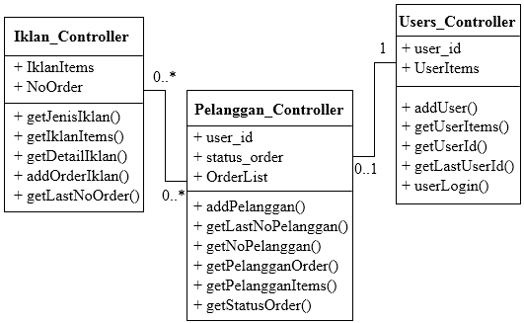
Gambar 4.3 Class Diagram
4.6 Kamus Data
Berikut ini adalah hasil dari pengumpulan data - data yang akan dipaparkan dalam bentuk tabel kamus data beserta struktur field dari sistem informasi yang akan dikembangkan.
Tabel 4.8 Kamus Data
No | Nama Field | Tipe | Size | Keterangan
1 | user_id | INT | 8 | Id pengguna
2 | email | VARCHAR | 16 | Email pengguna
3 | password | VARCHAR | 16 | Password pengguna
4 | level | INT | 1 | Level hak akses pengguna
5 | no_pelanggan | INT | 8 | Nomor Pelanggan
6 | nama | VARCHAR | 32 | Nama Pelanggan
7 | nama_perusahaan | VARCHAR | 32 | Nama Perusahaan
8 | alamat_kantor | VARCHAR | 128 | Alamat Kantor
9 | alamat_pelanggan | VARCHAR | 128 | Alamat Pemesan
10 | no_telepon | VARCHAR | 16 | Nomor Telepon
11 | kode_iklan | INT | 2 | Kode Iklan
12 | jenis_iklan | VARCHAR | 20 | Jenis Iklan
13 | jenis_warna | VARCHAR | 2 | Jenis Warna
14 | lama_tayang | INT | 2 | Lama Tayang Iklan
15 | harga | VARCHAR | 16 | Harga per MMK
16 | no_order | INT | 8 | Nomor Order
17 | jumlah_harga | INT | 16 | Jumlah Harga
18 | ukuran | INT | 3 | Ukuran Iklan
19 | status_order | VARCHAR | 16 | Status Order
20 | tgl_pemesanan | DATE | - | Tanggal Pemesanan Iklan
21 | tgl_pembayaran | DATE | - | tangga Pembayaran
22 | no_pembayaran | INT | 8 | Nomor Pembayaran
23 | total_pembayaran | INT | 16 | Total Pembayaran
24 | status_pembayaran | VARCHAR | 16 | status Pembayaran

4.7 Struktur Database
Struktur database adalah susunan tabel dalam database yang dijabarkan dari kamus data sistem yang sedang dikembangkan. Di bawah ini merupakan struktur database yang dikembangkan :
4.7.1 Tabel Users
Nama : T_Users
Primary Key : user_id
Foreign Key : -
Fungsi : Menyimpan data user yang akan digunakan saat login aplikasi
Tabel 4.9 Tabel Users
No | Nama Field | Tipe | Lebar | Keterangan
1 | user_id | INT | 8 | Id pengguna
2 | email | VARCHAR | 16 | Email pengguna
3 | password | VARCHAR | 16 | Password pengguna
4 | level | INT | 1 | Level hak akses pengguna

4.7.2 Tabel Pelanggan
Nama : T_Pelanggan
Primary Key : no_pelanggan
Foreign Key : user_id
Fungsi : Menyimpan data pelanggan setelah melakukan registrasi
Tabel 4.10 Tabel Pelanggan
No | Nama Fields | Tipe | Lebar | Keterangan
1 | no_pelanggan | INT | 8 | Nomor Pelanggan
2 | user_id | INT | 8 | Id Pengguna
3 | nama | VARCHAR | 32 | Nama Pelanggan
4 | nama_perusahaan | VARCHAR | 32 | Nama Perusahaan
5 | alamat_kantor | VARCHAR | 128 | Alamat Kantor
6 | alamat_pelanggan | VARCHAR | 128 | Alamat Pemesan
7 | no_telepon | VARCHAR | 16 | Nomor Telepon

4.7.3 Tabel Iklan
Nama : T_Iklan
Primary Key : kode_iklan
Foreign Key : -
Fungsi : Untuk menyimpan data jenis iklan yang tersedia
Tabel 4.11 Tabel Iklan
No | Nama Fields | Tipe | Lebar | Keterangan
1 | kode_iklan | VARCHAR | 2 | Kode Iklan
2 | jenis_iklan | VARCHAR | 32 | Jenis Iklan
3 | jenis_warna | VARCHAR | 2 | Jenis Warna
4 | lama_tayang | INT | 2 | Lama Tayang Iklan
4 | harga | VARCHAR | 16 | Harga per MMK

4.7.4 Tabel Order
Nama : T_Order
Primary Key : no_order
Foreign Key : kode_iklan, no_pelanggan, no_pembayaran
Fungsi : Untuk menyimpan data pemesanan iklan
Tabel 4.12 Tabel Order
No | Nama Fields | Tipe | Lebar | Keterangan
1 | no_order | INT | 8 | Nomor Order
2 | no_pelanggan | INT | 8 | Nomor Pelaggan
3 | kode_iklan | INT | 2 | Kode Iklan dipesan
4 | total_harga | INT | 16 | Total Harga
5 | tgl_pemesanan | DATE | - | Tanggal Pemesanan
6 | ukuran | INT | 4 | Ukuran Iklan
7 | Jumlah_harga | INT | 16 | Jumlah harga
7 | no_pembayaran | INT | 8 | Nomor Pembayaran
8 | status_order | VARCHAR | 16 | Status Pemesanan

4.7.5 Tabel Pembayaran
Nama : T_Pembayaran
Primary Key : no_pembayaran
Foreign Key : -
Fungsi : Untuk menyimpan data pembayaran pelanggan
Tabel 4.13 Tabel Pembayaran
No | Nama Fields | Tipe | Lebar | Keterangan
1 | no_pembayaran | INT | 8 | Nomor Pembayaran
2 | tgl_pembayaran | DATE | - | Tanggal Pembayaran
3 | total_pembayaran | INT | 16 | Total Pembayaran
4 | status_pembayaran | VARCHAR | 16 | Status Pembayaran

4.8 Relasi Antar Tabel
Berikut ini merupakan relasi antar tabel dari database sistem informasi layanan iklan di kantor Radar Banjarmasin.
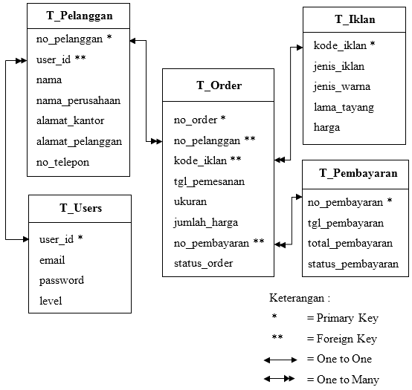
Gambar 4.4 Relasi Antar Tabel

4.9 Desain Tampilan
4.9.1 Desain Halaman Depan
Pada halaman ini terdapat beberapa buah Button pada bagian menu, yaitu button Home, button Login, dan Button Register. Saat button Login diklik, maka akan pindah ke halaman login sedangkan jika button register diklik maka tampilan akan berpindah ke halaman register, dan jika button Home diklik maka tampilam akan kembali ke halaman depan.
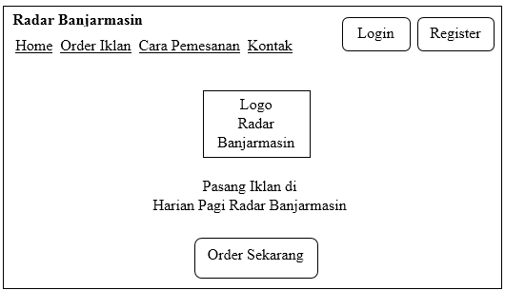

Gambar 4.5 Desain Tampilan Halaman Depan

4.9.2 Desain Halaman Login Pelanggan
Dalam Halaman Login Pelanggan terdapat sebuah form dengan 1 buah button dan 2 buah Input Text untuk memasukkan email dan password pengguna.
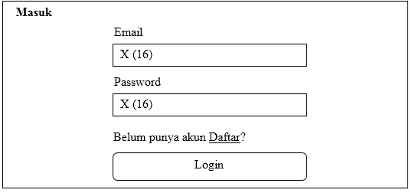

Gambar 4.6 Desain tampilan halaman login

4.9.3 Desain Halaman Pendaftaran Pelanggan
Pada halaman pendaftaran ini terdapat tujuh buah input Text dan satu buah button, yang masing-masing digunakan untuk input email, password, nama, alamat, perusahaan, alamat perusahaan, dan no. Telepon, serta satu buah button untuk mendaftar.
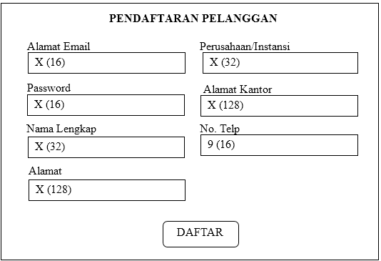

Gambar 4.7 Desain Tampilan Halaman Pendaftaran Pelanggan

4.9.4 Desain Halaman User
Halaman user akan ditampilkan setelah pelanggan melakukan login pada halaman login pelanggan. Pada halaman user terdapat 2 buah tabel yang masing – masing berisi informasi mengenai data-data pelanggan beserta daftar iklan yang telah dipesan, seperti nama, alamat, nomor telepon, nomor order, jenis iklan dan total harga yang harus dibayarkan.
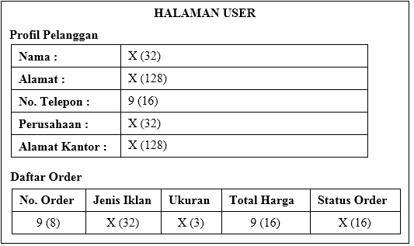
Gambar 4.8 Desain Tampilan Halaman User

4.9.5 Desain Halaman Order Iklan
Pada halaman ini terdapat 2 buah form select option yang masing-masing dengan fungsi yaitu select option untuk Pilih Jenis Iklan dan select option untuk pilih ukuran iklan. Terdapat juga sebuah button yang berfungsi untuk melakukan Checkout order.
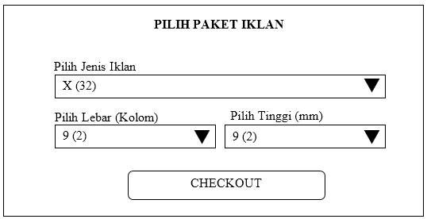
Gambar 4.9 Desain tampilan halaman order Iklan

4.9.6 Desain Halaman Checkout
Halaman checkout merupakan halaman untuk menampilkan detail order iklan milik pelanggan. Pada halaman ini terdapat sebuah table yang berisi data-data iklan yang telah di order.
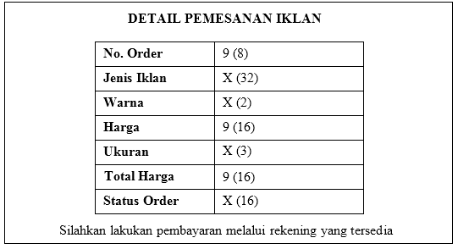

Gambar 4.10 Desain tampilan halaman Checkout

4.9.7 Desain Halaman Panel Admin
Halaman panel admin merupakan halaman yang digunakan oleh admin untuk melakukan manajemen pada data-data order iklan, seperti data pelanggan, data order, data iklan. Halaman ini akan muncul setelah admin melakukan login di halaman login admin.
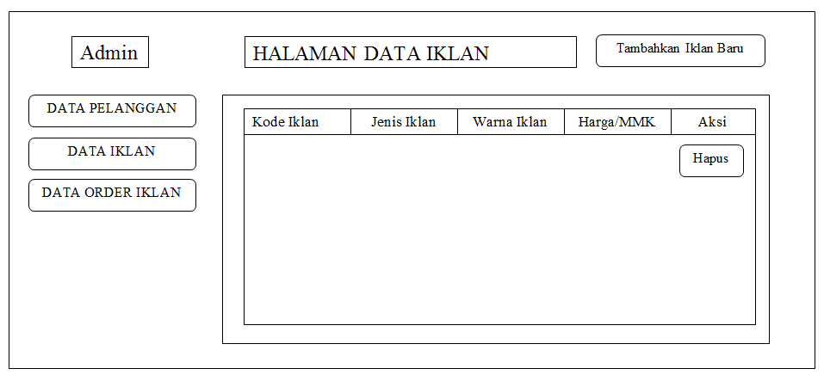

Gambar 4.11 Desain Tampilan Halaman Admin

4.10 Perancangan Aplikasi
4.10.1 Halaman Utama
Halaman utama adalah halaman yang akan tampil pertama kali saat website order iklan di buka. Pada halaman ini terdapat beberapa menu yang berfungsi sebagai navigasi untuk berpindah halaman, diantaranya menu Home untuk kembali ke halaman utama, menu Order Iklan untuk melakukan order iklan, menu Cara Pemesanan untuk melihat bagaimana cara melakukan order iklan, menu Kontak untuk melihat informasi kontak yang tersedia, menu login untuk masuk ke halaman login pelanggan, dan menu Register untuk melakukan pendaftaran pelanggan.
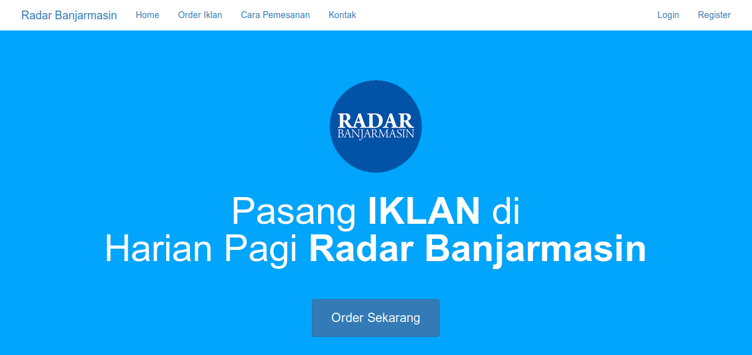

Gambar 4.12 Halaman Utama

4.10.2 Halaman Login Pelanggan
Halaman login pelanggan adalah halaman yang akan muncul ketika pelanggan mengklik menu Login yang ada pada bagian menu, atau saat pelanggan akan masuk ke halaman order iklan, maka pelanggan harus melakukan login terlebih dahulu melalui halaman login pelanggan.
Pada halaman ini pelanggan diminta untuk memasukkan email beserta password yang telah didaftarkan pada saat proses pendaftaran pelanggan. Jika proses login berhasil maka, secara otomatis tampilan akan berpindah ke halaman Order Iklan, sedangkan jika login gagal, maka akan muncul pesan bahwa email atau password yang di masukkan salah.

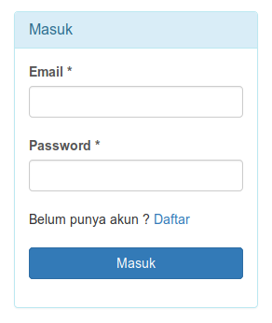

Gambar 4.13 Halaman Login Pelanggan

4.10.3 Halaman Pendaftaran Pelanggan
Halaman pendaftaran pelanggan adalah halaman yang digunakan pelanggan untuk melakukan pendaftaran. Halaman ini akan muncul saat pelanggan mengklik menu Register pada bagian menu.
Pada halaman pendaftaran, pelanggan diminta untuk mengisi data-data yang diminta kedalam form pendaftaran yang tersedia, seperti alamat email, nama, perusahaan, dan lain-lain. Setelah mengisi form pendaftaran dengan lengkap pelanggan dapat langsung melakukan pendaftaran dengan mengklik tombol “Daftar”, stelah itu tampilan secara otomatis berpindah ke halaman order iklan.
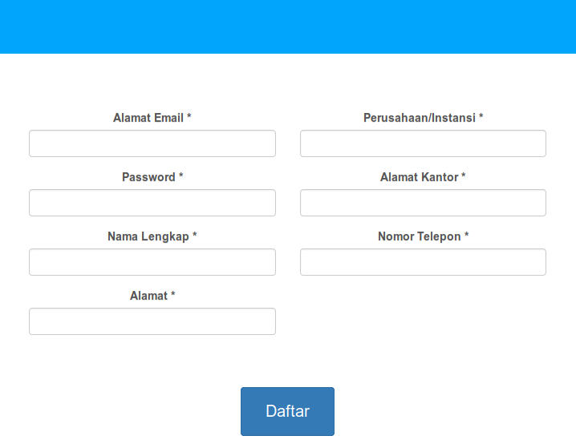

Gambar 4.14 Halaman Pendaftaran Pelanggan

4.10.4 Halaman User
Halaman user adalah halaman yang muncul setelah pelanggan melakukan login. Pada halaman ini akan ditampilkan daftar Iklan yang di order oleh pelanggan, dan juga terdapat detail data diri pelanggan sesuai dengan yang di daftarkan pada proses Pendaftaran Pelanggan, seperti Nama, Alamat, Perusahaan, Alamat Kantor dan Nomor telepon.
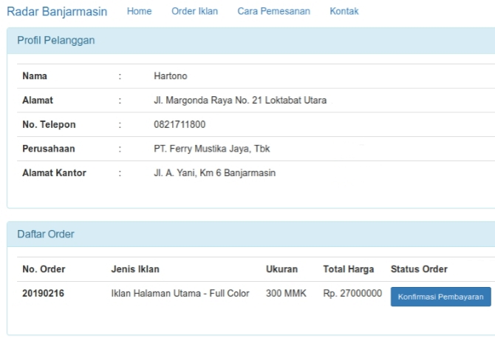

Gambar 4.15 Halaman User

4.10.5 Halaman Order Iklan
Halaman order iklan adalah halaman yang digunakan ketika pelanggan ingin melakukan order iklan. Sebelum dapat memuat halaman ini, pelanggan terlebih dahulu diminta untuk melakukan Login Pengguna.
Pada halaman ini pelanggan dapat memilih jenis iklan yang tersedia serta memasukkan ukuran iklan yang ingin di tayangkan dalam satuan MMK (Milimeter Kolom). Setelah form order dilengkapi, pelanggan dapat langsung menekan tombol “Checkout” untuk mulai memproses order.
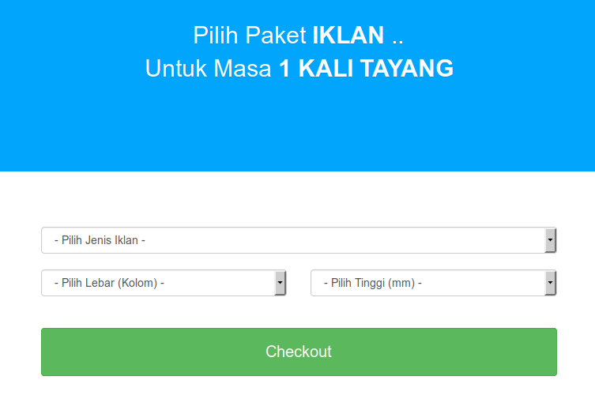

Gambar 4.16 Halaman Order Iklan

4.10.6 Halaman Checkout
Halaman checkout merupakan halaman yang akan tampil setelah pelanggan melakukan order iklan melalui halaman order. Pada halaman ini akan ditampilkan detail order iklan yang diorder oleh pelanggan, seperti jenis iklan, ukuran, harga, total harga, serta status order.
Pada tampilan ini, pelanggan juga di minta untuk melakukan pembayaran melalui rekening pembayaran yang tersedia, kemudian melakukan konfirmasi pembayaran, dengan cara menekan tombol “Konfirmasi Pembayaran”.
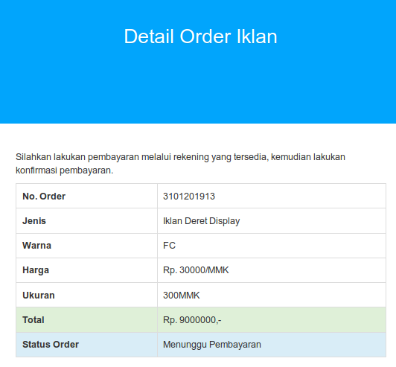

Gambar 4.17 Halaman Checkout

4.10.7 Laporan
Laporan merupakan sebuah output yang dihasilkan oleh sistem informasi yang telah dibuat. Laporan akan menampilkan serta mencetak hasil dari data yang sudah diproses.
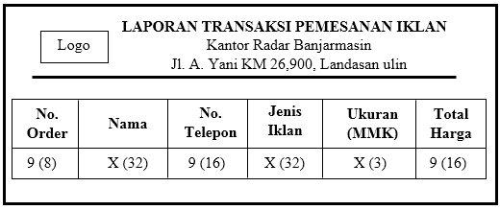
Gambar 4.20 Laporan Transaksi Pemesanan Iklan
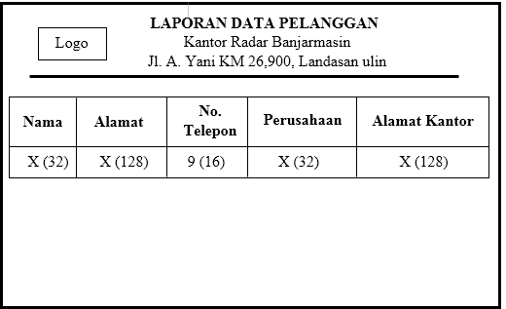
Gambar 4.21 Laporan Data Pelanggan

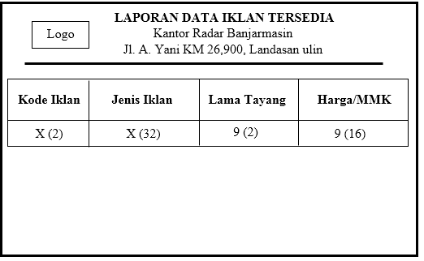
Gambar 4.22 Laporan Data Iklan

